Ihr Ansprechpartner:
Barbara Weber
Barbara.Weber@io-link..com
+49 721 9658-549

P R E S S E M I T T E I L U N G

IO-Link in OPC UA integriert

Karlsruhe, 23. April 2018: Die IO-Link Community erarbeitete 2017 auf Basis vorhandener Anwendungsfälle (use cases) einen Weg zur Umsetzung einer Integration von IO-Link in OPC UA. Bei OPC UA, „Unified Architecture“ der OPC Foundation, handelt es sich um ein industrielles M2M-Kommunikationsprotokoll, welches sich als weltweit erfolgreicher Standard in der durchgängigen Integration von der IT zur Feldebene etabliert hat. Die vom Bundesministerium geförderte Initiative „Plattform Industrie 4.0“ sieht OPC UA als ein geeignetes Architekturmodell zur Anbindung von Sensoren/Aktoren an oberhalb der Automatisierung gelegene IT-Systeme („cloud“) an.

Für IO-Link, das Punkt-zu-Punkt-Protokoll für Sensorik/Aktorik mit inzwischen über 7.000 verfügbaren unterschiedlichen Mastern und Devices, ist eine feldbusunabhängige Einbindung über OPC UA sehr interessant, da sich damit die Breite von möglichen Automatisierungslösungen noch steigern lässt: IO-Link Master, die die Daten von Sensoren und Aktoren bündeln, können diese Daten nicht nur als Feldbus-Teilnehmer verarbeiten, sondern über OPC UA auch übergeordneten Ebenen innerhalb und außerhalb der Automatisierungspyramide zur Verfügung stellen.

Auf diese Weise lassen sich Sensordaten aufwandsarm und nahtlos in MES- und ERP-Systeme einbinden, was oft als „Sensor-to-Cloud“-Funktionalität bezeichnet wird. Für viele Anwendungen bedeutet diese Öffnung zu OPC UA neue Flexibilität im Einsatz von Sensoren und Aktoren.

Deshalb hat die IO-Link Community in den vergangenen neun Monaten einen entsprechenden Standard für das Daten- und Funktionsmodell ausgearbeitet, um zukünftig IO-Link Devices und IO-Link Master entsprechend in OPC UA repräsentieren zu können. Die nun als sog. „Companion Standard IEC 61131-9“ zur Integration von IO-Link in OPC UA vorliegende Spezifikation folgt den Vorgaben der OPC Foundation.

Die mit der Ausarbeitung dieses Companion Standards in der Folge beauftragte gemeinsame Arbeitsgruppe der IO-Link Community und der OPC Foundation (C4/PG51) schließt derzeit mit Hochdruck diese Spezifikation ab, um einen Review-fähigen Stand an alle IO-Link-, PROFIBUS & PROFINET International (PI)- und OPC Foundation-Mitglieder verteilen zu können. Zusätzlich wird mit der Implementierung von Referenz-Systemen begonnen, die zum Test erforderlich sind, sowie mit der Entwicklung von Produkten, die diese OPC UA Schnittstelle für IO-Link anbieten können.

In dieser Arbeitsgruppe arbeiten Mitarbeiter von über 20 Firmen aktiv mit - technische Experten aus dem Umfeld von IO-Link (Devices, Master) sowie Experten aus dem Bereich OPC UA, die auch bereits bei anderen Companion Standards erfolgreich mitwirken konnten.

Der finale Vorschlag für die Companion Specification (draft for voting) ist für Mai 2018 vorgesehen, um ihn dann im Rahmen eines Reviews auf den Prüfstand zu stellen und zur SPS/IPC/Drives im Herbst verabschieden zu können.

***
Grafik: Noch in 2018 soll die Companion Specification abgeschlossen werden.
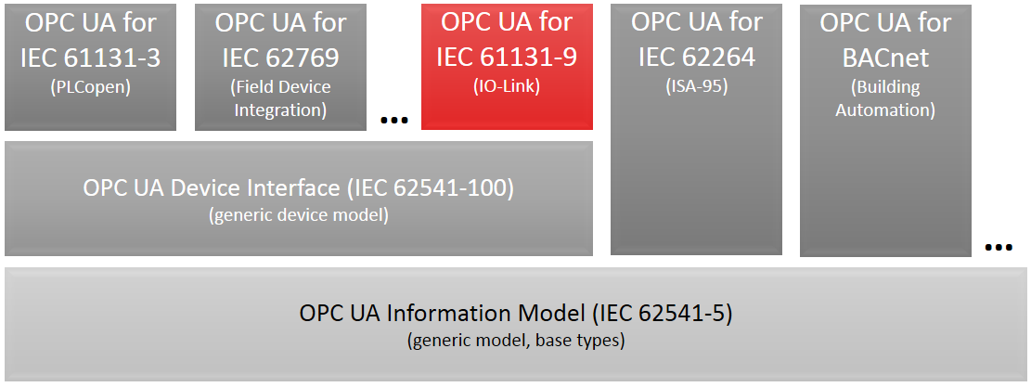

Pressekontakt:
PI (PROFIBUS & PROFINET International)
PROFIBUS Nutzerorganisation e. V.
Barbara Weber

Haid-und-Neu-Str. 7

D-76131 Karlsruhe
Tel.: 07 21 /96 58 - 5 49

Fax: 07 21 / 96 58 - 5 89
Barbara.Weber@profibus.com
http://www.PROFIBUS.com
Diese Pressemitteilung liegt unter www.profibus.com zum Download für Sie bereit.

